Kennisbank
Voor klantcontacten kan een integratie worden gerealiseerd met wat vaak een kennisbank wordt genoemd. Hiermee kan een KCC-medewerker vanuit het registratiescherm direct een bron doorzoeken, om zodoende eenvoudig het antwoord op informatievragen op te zoeken.

Voor het doorzoeken van de kennisbank wordt de URL van de kennisbank aangeroepen en geopend in een nieuw browserscherm van de KCC medewerker. De gebruiker kan vanaf daar verder bladeren in de kennisbank tot hij uiteindelijk gevonden heeft wat hij zocht en de klantvraag beantwoorden.

Optioneel kan uw kennisbankleverancier inregelen dat met de knop om het scherm te sluiten, ook metadata wordt teruggestuurd naar het klantcontact. Deze vastgestelde metadata kan worden opgeslagen op het klantcontact, waardoor automatische registratie kan plaatsvinden van bijvoorbeeld productnaam, afdeling en proceseigenaar.

De koppeling bestaat dus uit twee commando’s: zoeken in de kennisbank en terugmeldpagina.
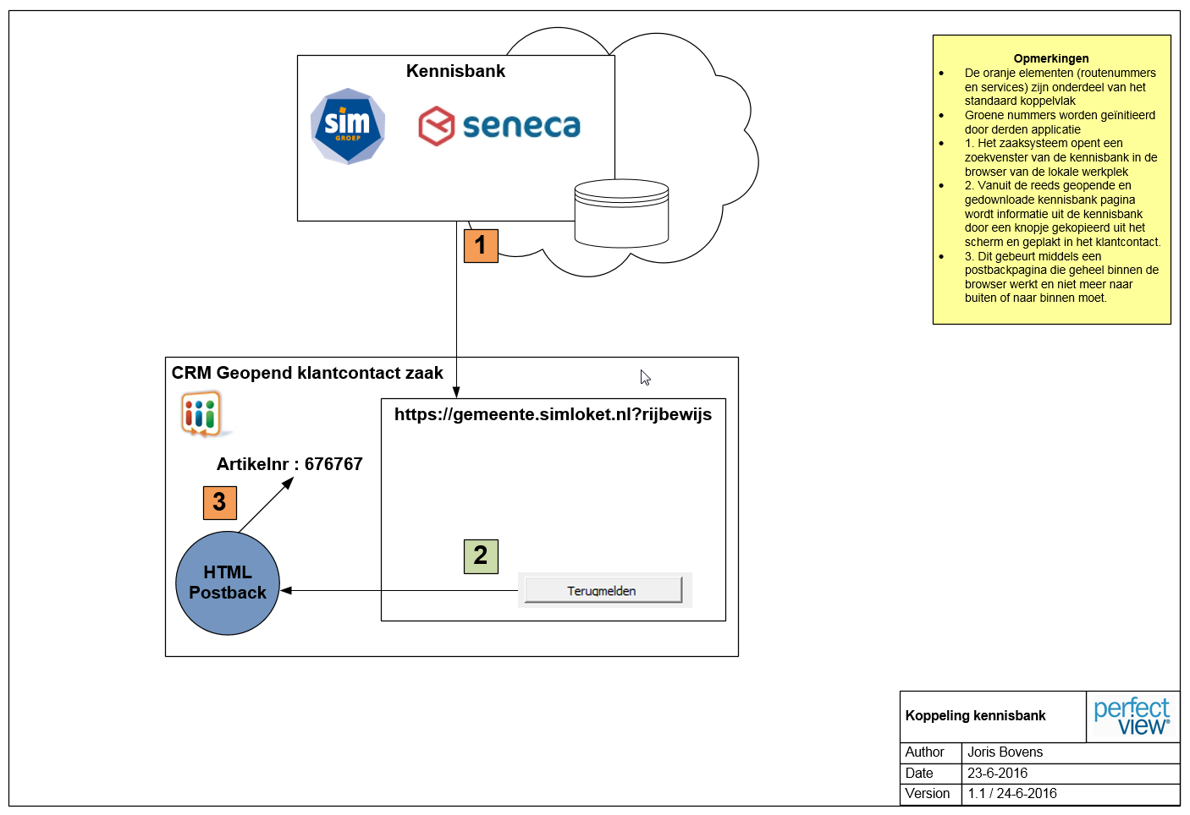
Het koppelvlak voor doorzoeken van kennisbank en PDC en het terugmelden van gegevens op het geopende klantcontact formulier is voor alle kennisbanken hetzelfde. Er zijn onder meer koppelingen gerealiseerd met content managementsystemen en/of producten- en dienstencatalogi van Seneca SmartSite, Vincis Castmanage en SIM Loket.

Via een systeemparameter kan worden ingesteld welke kennisbank(en) doorzocht moeten worden. Bij aansluiting van meerdere kennisbanken, wordt de gebruiker een keuze aangeboden met de te doorzoeken kennisbank.

Doorzoeken kennisbank
Vanuit het klantcontact kan de gebruiker een of meerdere zoektermen opgeven. Door op het loepje te klikken, wordt de zoekvraag aangeboden bij de betreffende kennisbank. Hiervoor worden de zoektermen achter de URL geplakt die in de systeemparameter is gedefinieerd. Er wordt een nieuw scherm geopend voor de gebruiker met de zoekresultaten.

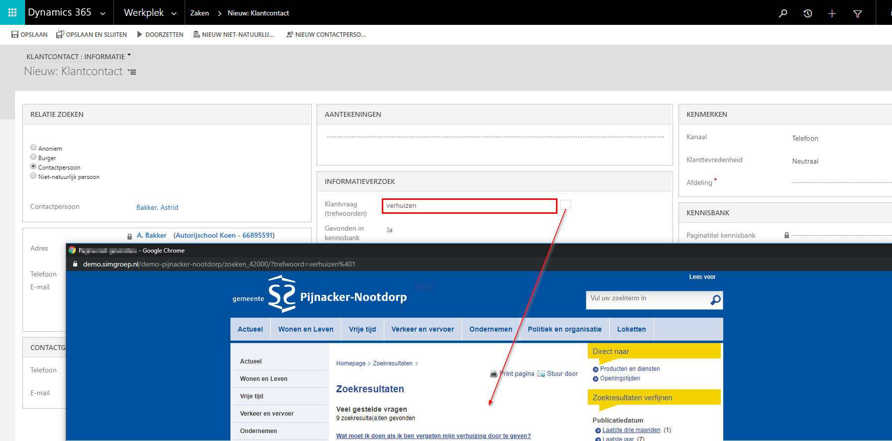

De mogelijke vervolgacties in het scherm van uw kennisbank worden door uw frontofficeleverancier bepaald. De gebruiker kan het scherm altijd sluiten met het kruisje om terug te keren naar het klantcontact. Op de webpagina’s kan door uw leverancier een knop worden opgenomen om het scherm te sluiten en daarmee terug te keren naar het klantcontact voor verdere afhandeling.
Er is tevens een testpagina opgenomen in het Zaaksysteem om een CMS te kunnen simuleren en het koppelvlak te testen. Deze is als defaultwaarde opgenomen in de systeemparameter.

Terugmelden metadata
Het Onegov 365 Zaaksysteem beschikt over een terugmeldpagina, dat door uw CMS leverancier kan worden aangeroepen. Deze aanroep zorgt er voor dat het klantcontact kan worden bijgewerkt met enkele kenmerken. Uw leverancier dient daarbij het volgende te realiseren:
- Configureren knop om terug te keren naar het klantcontact op alle contentpagina’s
- Configureren URL voor aanroep terugmeldpagina
- Beschikbaar stellen metadata op alle contentpagina’s

U zult zelf de content moeten verrijken met de gewenste informatie.
De koppeling is een standaard ‘koppelvlak’ dat door ons is opgesteld en waar de webpagina op kan aansluiten. Dit betreft een eenvoudige html website. De callback bestaat uit de volgende onderdelen:
URL Redirect: https://[klant].onegov.nl:9101/Midoffice50/KCC/updateklantcontactcentrumfromcms.htm
Parameters: url, titel, artikelnummer, product, afdeling, verantwoordelijke, telefoonnummer
Dit leidt tot een aanroep van de volgende voorbeeld URL met ingevulde waarden:
https://klant.onegov.nl:9101/Midoffice50/KCC/updateklantcontactcentrumfromcms.htm+ "?url=www.ilionx.com/kb/kcc&product=paspoort &artikelnummer=mo00129&afdeling=Sales&telefoonnummer=0031 887751300&titel=Zaaksysteem&verantwoordelijke=Dhr. Test Persoon"
De decoding van de postback vindt plaats op basis van UTF-8. Diacrieten dienen door de aanroepende partij dus op basis van UTF-8 gecodeerd te worden om fouten te voorkomen.
We gaan ervan uit dat de kennisbank ook op een https-verbinding wordt benaderd en terugkoppelt.
